作业13 电磁感应三
1关于长直螺线管的自感系数的值，下列说法中错误的是[ ]。
A.螺线管的半径越大，越大 B.充有铁磁质的比真空的大
C.通以的电流的值越大，越大 D.单位长度的匝数越多，越大．
答：【C】
解：长直螺线管的自感系数 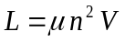，与螺线管是否通电流无关。
2.对于单匝线圈取自感系数的定义为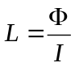。当线圈的几何形状，大小及周围磁介质分布不变，且无铁磁性物质时，若线圈中的电流强度变小，则线圈的自感系数L［ ］
A.变大，但与电流不成反比关系 B.不变
C.变大，与电流成反比关系 D.变小
答：【B】
解：自感系数只与线圈的几何形状，大小及周围磁介质分布有关，与是否通有电流无关。
３.中子星表面的磁场估计为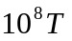，则该处的磁能密度为 。
按质能关系，质量密度为 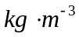。
解： 磁场能量密度为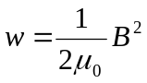
取中子星表面附近体积，体积内具有的磁场能量为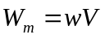，质量为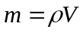。
按爱因斯坦质能关系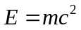，则
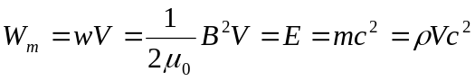， 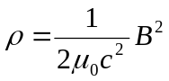，其中c为真空光速。
４.半径为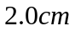的螺线管，长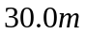，上面均匀密绕1200匝线圈，线圈内为空气。
求：（1）求此螺线管的自感系数。
（2）当螺线管中电流以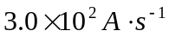的速率变化时，在线圈中产生的自感电动势多大？
[解]（1）
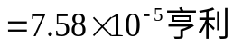
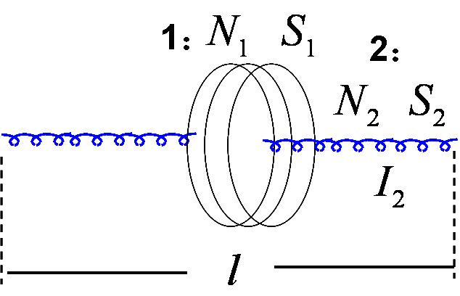
（2）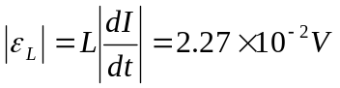
5.如图14-1，面积为总匝数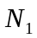的线圈，套在面积为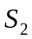长为总匝数为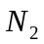的螺线管2上 ，螺线管中通有电流，
求：（1）线圈1中的磁通量；
（2） 线圈与螺线管的互感。
解：螺线管2产生的磁场（认为在线圈2内部，外部为零）
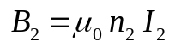，其中 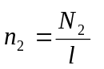
（1）螺线管2产生的磁场，穿过线圈1的磁通量（磁链）
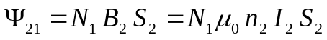，其中
（2）螺线管与线圈之间的互感系数
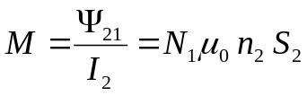
6.一同轴电缆由中心导体圆柱和外层导体圆筒组成，两者半径分别为和，筒和圆柱之间充以电介质，电介质和金属的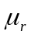均可作取1。
求： 此电缆通过电流（由中心圆柱流出，由圆筒流回）时，单位长度内存储的磁能，并通过和自感磁能的公式比较求出单位长度电缆的自感系数。
解： 磁场被限制在同轴电缆内，由安培环路定理可得
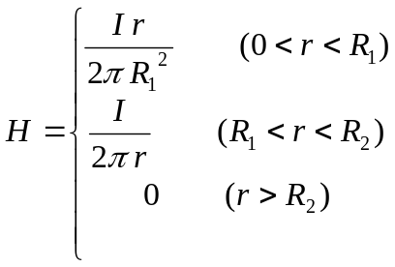
磁场能量也只储存在电缆内，在（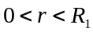）范围内，取长度为的一段柱壳 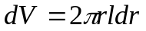 （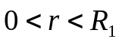），其中储存的磁能为
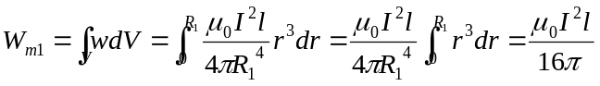
同样在（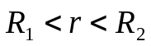）范围内，取长度为的一段柱壳
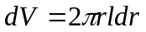（），其中储存的磁能为
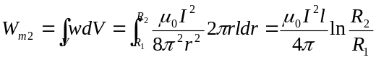
因此，长度为的一段电缆中储存的总磁能为
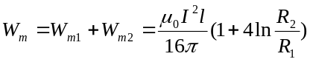
单位长度内储存的磁能为
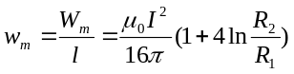
由自感磁能与自感系数的关系 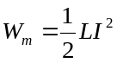，得
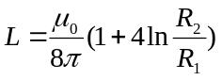
7.如果电路中通有强电流，当突然打开电闸断电时，就有一大火花跳过电闸，为什么？
[解] 断电时电流变化剧烈，由于自感，在电闸的两极积聚大量的正负电荷，形成很强的电场，击穿空气。
8.两个相距不太远的线圈，如何放置可使其互感最大？如何放置可使其互感为零？
解：平行放置互感最大，垂直放置互感为0
